産業ミックス ワークシート③
学習問題 八丈島の人々は、島のとくちょうを生かしてどのように仕事をしているのだろう。

めあて
八丈島の漁業について調べよう。

八丈島の漁師さんの話

八丈島の近くは、よい漁場なんだよ。黒潮という暖かい海の流れがあることと近くの海が｢瀬｣と呼ばれる浅い海があることが理由だよ。とれる魚はムロアジ、トビウオ、キンメダイ、カツオなどで、それぞれ漁の仕方が違うんだよ。春のトビウオ漁は夜にやるよ。台風や悪天候で何日も船が出せないことが続くと困ってしまうね。昔たくさんとれたカツオがあまりとれなくなったから、かわりに最近はキンメダイをよくとっているよ。とった魚はすぐに冷やして、魚がいたまないように気をつけているんだよ。

漁師さんの話からわかったこと
○苦労
・
・
・
・
○工夫や努力
・
・
・
・
４年 （ ）

漁協女性部の人の話。
ムロアジはとてもおいしい魚なのに、すぐに身が柔らかくなってしまうので、遠くに出荷できないんだよ。どうにかしてこういう魚を利用できないかと思って、ムロアジをミンチに加工してパック詰めして冷凍する方法を始めたんだよ。こうやって、八丈島でとれた魚をもっとおいしく食べるための料理も考えているうちに、朝市を始めたり、東京の子供たちには東京でとれた魚を食べて欲しいと思ったりしたんだよ。そのために東京の子供たちに八丈の魚を知ってもらうために出前授業をしたり栄養士さんといっしょにレシピの研究もしているよ。今では、都内の多くの小学校で、八丈島の魚を使ったおいしい給食を食べてもらっているんだよ。

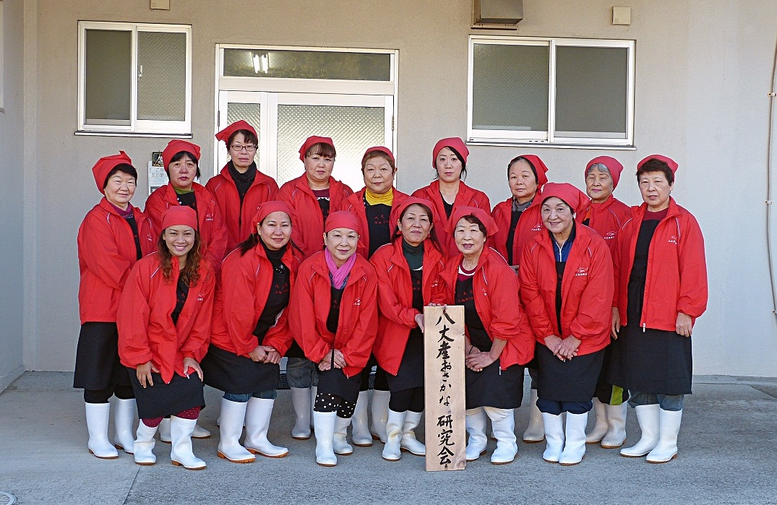

○苦労
・
・
・
○工夫や努力
・
・
・
漁業に関わる人の気持ちを考えて吹き出しに書きましょう。

